UC N 1 "Registrar Usuarios"

UC N 2 "Registrar Cliente"

UC N 3 "Registrar Contacto"

UC N 4 "Registrar Domicilio"

UC N 5 "Registrar Pedidos"

UC N 6 "Registrar Proveedor"

Gerente

UC N 7 "Registrar Rol"

UC N 8 "Registrar Saldo"

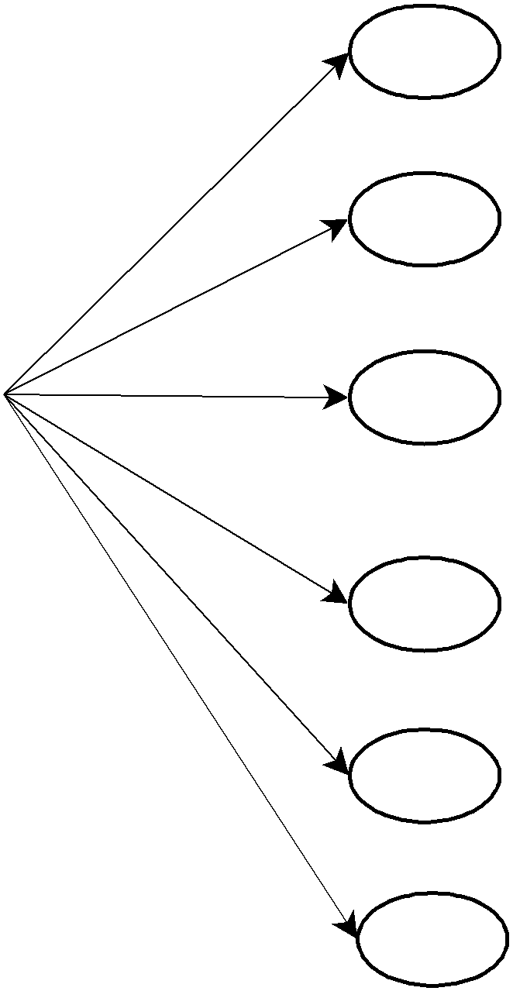

UC N 9 "Registrar Tipo Cliente

UC N 10 "Registrar Ventas"

UC N 11 "Registrar Compra"

UC N 12 "Listar Clientes"

UC N 13 "Listar Pedidos"

UC N 14 "Listar Ventas"

UC N 15 "Listar Compras"

UC N 16 "Listar Proveedores"